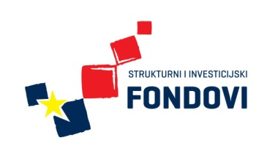 Strukovna škola Đurđevac

POČETNA KONFERENCIJA

Dana 29.9.2016. u 10,00 sati u prostorima hotela „Picok“ održana je početna konferencija projekta Poduzetnik za pet. Na početnoj konferenciji sudjelovalo je 35 sudionika.
Konferencija je započela uvodnim riječima nositelja, ravnatelja Strukovne škole Đurđevac Mirka Peršinovića, dok su se svim prisutnima obratili gradonačelnik Đurđevca Željko Lacković, zatim predstavnici partnera; tajnik HOK Obrtničke komore Koprivničko-križevačke županije Božo Barać i voditeljica Odjela financija, poticanja poduzetništva i ulaganja Gordana Kotarščak. Zamjenik župana Darko Sobota čestitao je nositelju i partnerima na uspješno pripremljenom i odobrenom projektu te dodao kako se nada da će projekt doprinijeti povećanju razine znanja i usvajanju novih kompetencija učenika u Strukovnoj školi Đurđevac.
Prezentaciju o svim planiranim projektnim aktivnostima održala je voditeljica projekta Marinela Blažek, profesorica ekonomske grupe predmeta u Strukovnoj školi Đurđevac. Projektom će se osnovati učenička zadruga u školi koja će uključivati 4 sekcije: sekciju novinara, kozmetičara, kuhara i slastičara te sekciju koja će se baviti izrađivanjem ukrasno-uporabnih predmeta. Kroz navedene sekcije učenici će imati priliku na praktičan način baviti se poduzetništvom te razvijati vlastite proizvode i usluge. Kroz sudjelovanje na raznim sajamskim manifestacijama učenici će razvijati marketinške vještine, dok će kroz niz drugih događanja, kao što su Dani otvorenih vrata Strukovne škole Đurđevac, Sajam učeničkih zadruga i studijska putovanja imati priliku upoznati se sa sličnim učeničkim zadrugama u Hrvatskoj. Osim navedenih aktivnosti, učenici će također posjetiti poduzetnike u okruženju kako bi stekli iskustva vezana uz svijet poduzetništva. Ciljana skupina su učenici drugih i trećih razreda četverogodišnjih zanimanja (ekonomisti) te učenici završnih razreda trogodišnjih zanimanja (kuhari i pomoćni kuhari i slastičari).
Projekt je započeo s provedbom 20. srpnja 2015. godine i ukupne je vrijednosti 288.087,71 kn, a do sada su odrađene aktivnosti vezane uz analizu interesa učenika za sudjelovanjem u učeničkoj zadruzi, pripremljeni su promotivni materijali te se započelo s organizacijom motivirajućih radionica za učenike.

Lea Kapelčan i Marija Jakupčić

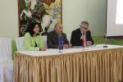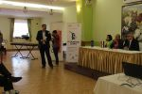
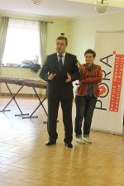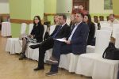
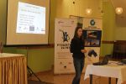

Ulaganje u budućnost
Europska unija
Projekt je sufinancirala Europska unija iz Europskog socijalnog fonda

